Muzeum JUDr. O. Kudrny v Netolicích
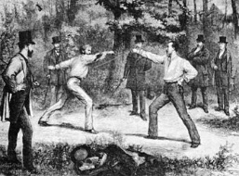
Vás srdečně zve na besedu
Vladimír Šindelář
Ředitel muzea v Milevsku
nechá ožít souboje, příběhy i aférky.
„SOUBOJE SLAVNÉ I NESLAVNÉ“
úterý 3. února 2015 v 17.30 hodin v salonku muzea
Setkání nad dějinami šermířských soubojů i pistolích duelů mající svá pravidla podmíněná dobou i zemí.

Vstupné dobrovolné.

